2012年全国硕士研究生入学统一考试数学一试题
文都名师：汤家凤的全面解析

- 选择题：1~8小题，每小题4分，共32分.下列每题给出的四个选项中，只有一个选项符合题目要求的，请将所选项前的字母填在答题纸指定位置上.
（1）曲线渐近线的条数（ ）
（A）0 （B）1 （C）2 （D）3

解析：C
由为水平渐近线
由为垂直渐近线
由非垂直渐近线，选（C）

（2）设函数，其中n为正整数，则=（ ）
（A） （B）
（C） （D）

解析： A
选（A）

（3）如果函数在（0，0）处连续，那么下列命题正确的是（ ）
（A）若极限存在，则在（0，0）处可微
（B）若极限存在，则在（0，0）处可微
（C）若在（0，0）处可微，则极限存在
（D）若在（0，0）处可微，则极限存在

解析：(B)
在处可微.

（4）设则有（ ）
（A） (B) (C) (D)

解析： D
而

(5)设其中为任意常数，则下列向量组线性相关的为（ ）
（A）α₁, α₂, α₃ （B）α₁, α₂, α ₄（C）α₁, α₃, α₄ （D）α₂, α₃, α₄

解析：C
,与成比例.
与+线性相关,线性相关，选C
或
线性相关，选C

（6）设A为3阶矩阵，P为3阶可逆矩阵，且.若P=(α₁, α₂, α₃)，则Q⁻¹AQ=( )
(A) (B) (C) (D)

解析：（B）

（7）设随机变量X与Y相互独立，且分别服从参数为1与参数为4的指数分布，则P{x<y}=( )
(A) (B) (C) (D)

解析：(A)
，. .
独立.
.

（8）将长度为1m的木棒随机地截成两段，则两段长度的相关系数为（ ）
(A) 1 (B) (C) (D)

解析：设一段长,另一段
由
，选项D

二、填空题：9~14小题，每小题4分，共24分.请将答案写在答题纸指定位置上.
（9）若函数f(x)满足方程及，则f(x)=_________.

解析：
代入

（10）

解析：
.

（11）

解析：{1，1，1}

（12）设，则_____ .

解析:.

（13）设X为三维单位向量，E为三阶单位矩阵，则矩阵的秩为_________.

解析：2.
设

（14）设A,B,C是随机事件，A,C互不相容，则_________.

解析：
解：
，.
.

三、解答题：15~23小题，共94分，请将解答写在答题纸指定位置上.

（15）（本题满分 分）
证明x+cosx1+(-1<x<1)

证明：令
时. ,，又.
；
时，，,又.
.
为在（-1，1）内最小点，而
当-1<x<1时. ，即

(16)（本题满分 分）
求函数的极值

解析：
由得及
当时，
且，为极小点.
极小值为
当时，
为极大点
极大值为

（17）（本题满分 分）
求幂级数x^{2n} 的收敛域及和函数

解：由得R=1.
当时.
时级数发散.收敛域为（-1,1）
令
=
当x=0时，S(0)=3.
当x≠0时，xS₁(x)=

（18）(本题满分 分)
已知曲线L：（0t<），其中函数f (t)具有连续导数，且f (0)=0，>0(0<t<)，若曲线L的切线与x轴的交点到切点距离值恒为1，求函数f (t)的表达式，并求此曲线L与x轴无边界的区域的面积.

解析：
①
切线为
,切线与轴交点为.
由题意
②

（19）（本题满分 分）
已知L是第一象限中从点（0，0）沿圆周到点（2，0），再沿圆周到点（0，2）的曲线段，计算曲线积分
解析：
补充
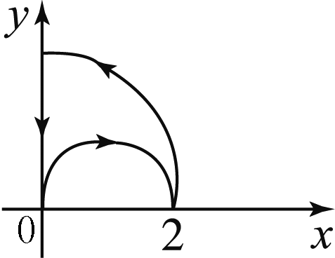
而
（依据定积分几何意义）

（20）（本题满分 分）
已知A=
（1）计算行列式|A|；
（2）当实数a为何值时，方程组有无穷多解，并求其通解.

解析：
（I）
（II）当及时，Ax=有无穷多个解.
当时，
=
通解为
当时.
通解为

（21）（本题满分11分）
已知二次型的秩为2，
- 求实数a的值；
- 求正交变换x=Qy将f化为标准型.

解析：
A^{T}A=
秩为2.
( )
(II)令
由
解
当,由即得.
当时,由.
当时,由.
取=
令

（22）（本题满分11分）
设二维离散型随机变量X、Y的概率分布为

 | 0 | 1 | 2
0 |  | 0
1 | 0 |  | 0
2 |  | 0
（Ⅰ）求；
（Ⅱ）求

解析：
Y  X | 0 1 2
0  1  2 | 0  0 0  0
(1)
(2)
.

（23）（本题满分 分）
设随机变量X与Y相互独立且分别服从正态分布与，其中σ是未知参数且σ>0。设Z=X-Y.
（1）求Z的概率密度
（2）设为来自总体Z的简单随机样本，求σ²的最大似然估计量.
（3）证明为σ²的无偏估计量.

解析：
，独立，，未知.
解：（1）Z的密度
独立.
（2）设样本.
似然出数
(3)即证
，，是简单随机样本.
，.

